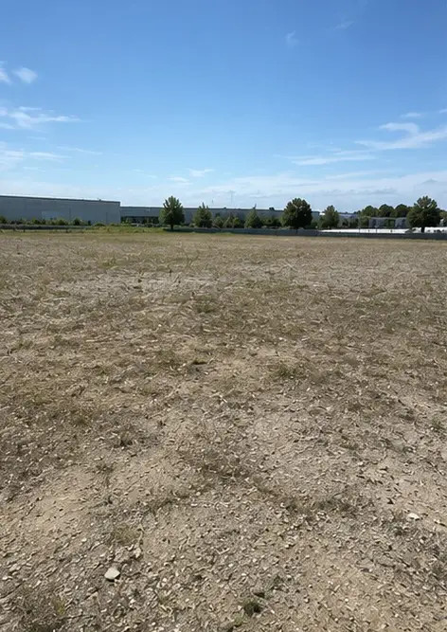 | 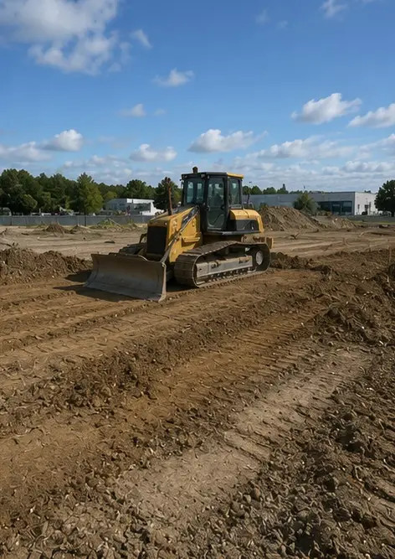 | 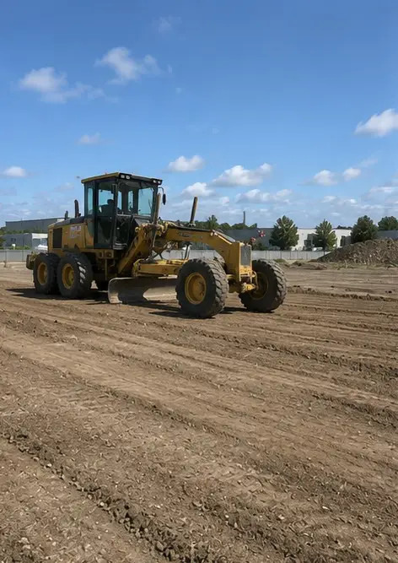 | 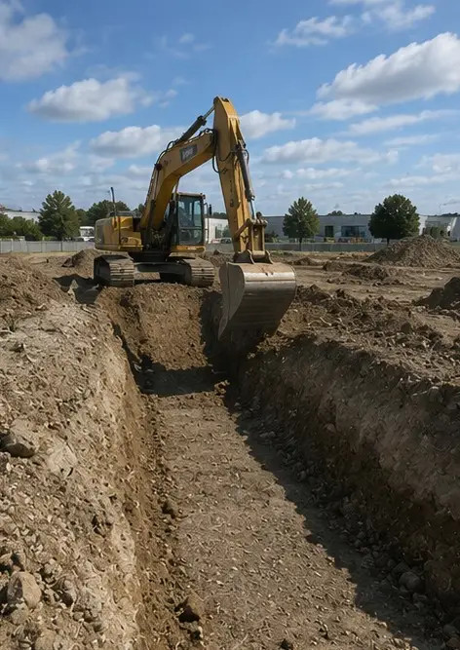
تصویر №1. کام شروع ہونے سے پہلے منصوبے کی جگہ | تصویر №2. سائٹ کی تیاری کی سرگرمیاں جاری | تصویر №3. زمین کی صفائی اور ہمواری مکمل | تصویر №4. ابتدائی کھدائی کا کام مکمل
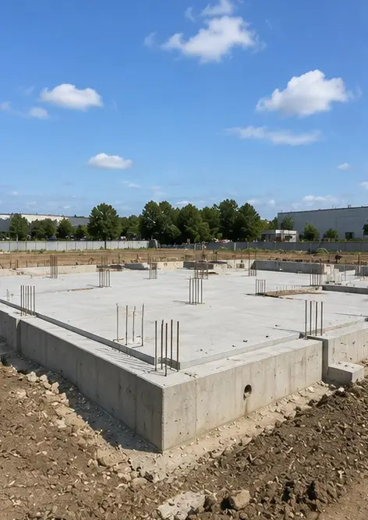 | 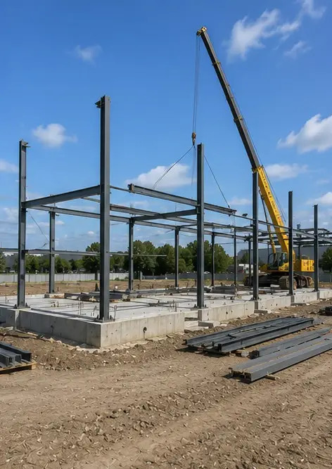 | 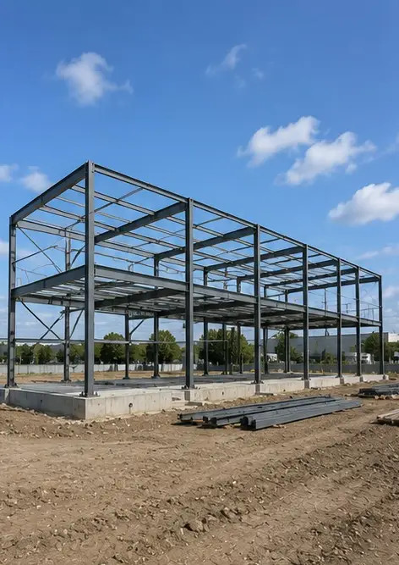 | 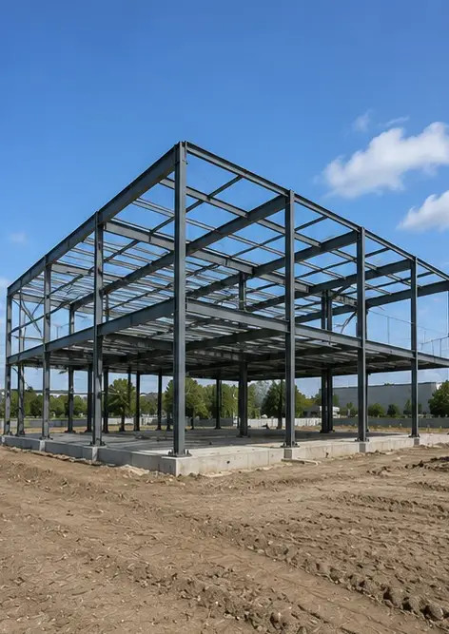
تصویر №5. فاؤنڈیشن کی تعمیر مکمل | تصویر №6. ساختی ڈھانچے کی اسمبلی شروع | تصویر №7. ساختی ڈھانچے کی تعمیر جاری ہے | تصویر №8. ساختی ڈھانچہ منصوبے کے شیڈول کے مطابق مکمل
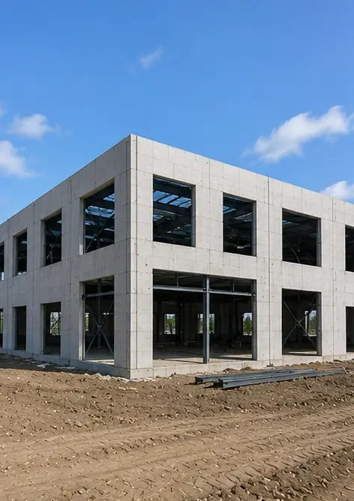 | 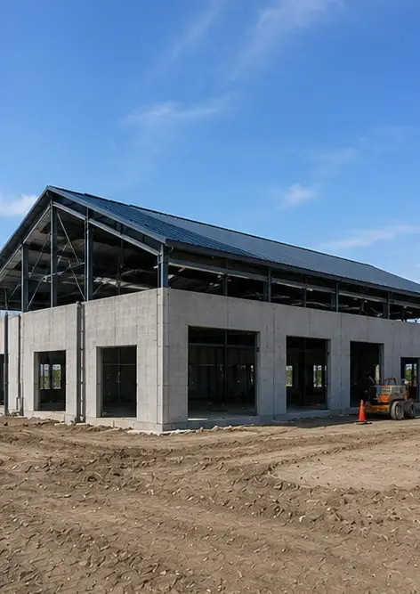 | 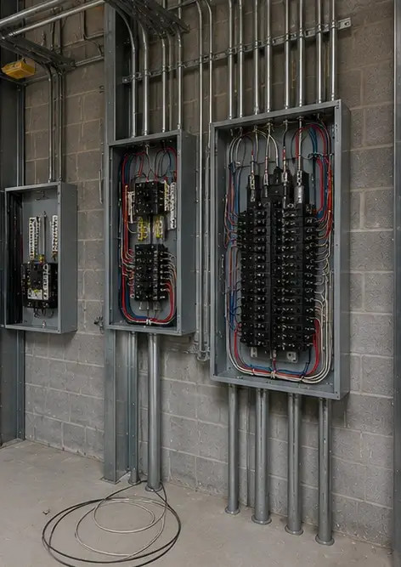 | 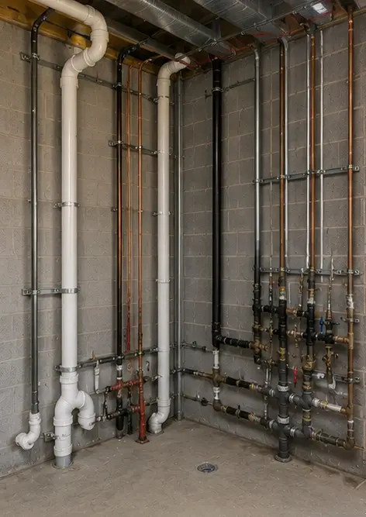
تصویر №9. Structural frame completed according to project schedule | تصویر №10. چھت کی تعمیر مکمل | تصویر №11. بجلی کے نظاموں کی تنصیب جاری ہے | تصویر №12. پلمبنگ سسٹمز کی تنصیب مکمل
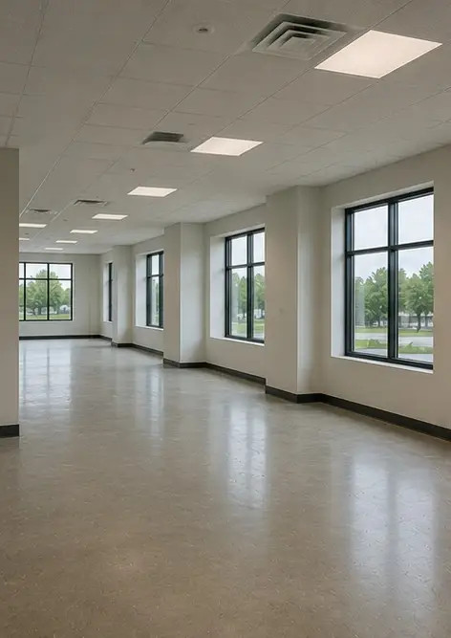 | 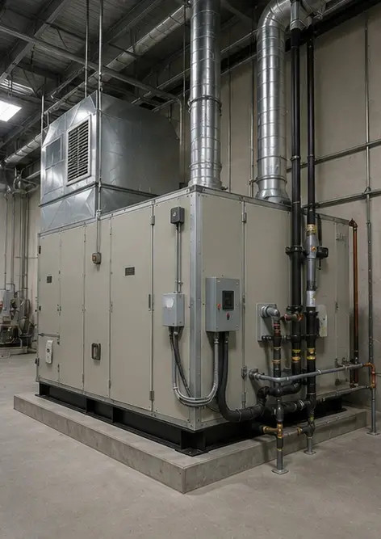 | 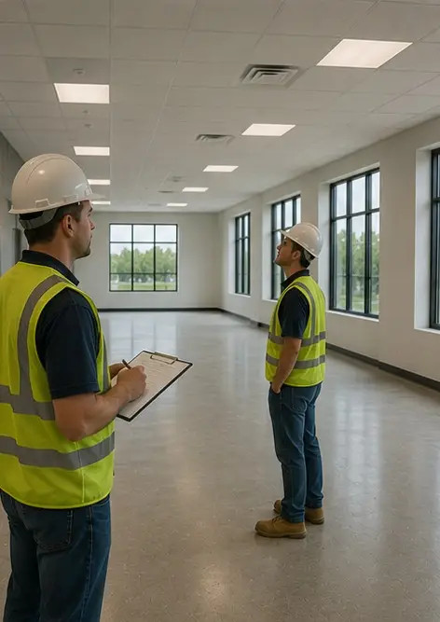 | 
تصویر №13. اندرونی تکمیل کا کام جاری ہے | تصویر №14. آلات کی تنصیب مکمل | تصویر №15. منصوبے کا حتمی معائنہ کیا گیا | تصویر №16. مکمل شدہ منصوبہ آپریشن کے لیے تیار

اپنی فوٹو رپورٹ خود آن لائن بنائیں

Photo Reports کو لے آؤٹ، کیپشنز اور ایکسپورٹ ٹولز کے ساتھ منظم PDF اور Word فوٹو رپورٹس بنانے کے لیے استعمال کریں۔

• خودکار صفحہ لے آؤٹ
• PDF اور DOCX ایکسپورٹ
• فوٹو کیپشنز اور تبصرے
• پہلے اور بعد کی رپورٹس
• معائنہ اور دیکھ بھال کی رپورٹس
https://photo-reports.online

